Toplo pripravljene jedi s strani trgovcev z živili
Trgovci, kot je Mercator, pogosto v svojih trgovinah ob pekarnah ali oddelkih “kruh & pekovski izdelki” vključijo tudi ponudbo toplo pripravljenih jedi, ki jih sami pečejo ali pripravljajo na licu mesta. Ti izdelki dopolnijo ponudbo svežega kruha in pekovskih izdelkov ter omogočajo kupcem, da poleg kruha vzamejo še topel obrok ali prilogo. Spodaj opisujem značilnosti, prednosti, izzive in konkretne primere takšnih izdelkov, z mislimi na Mercator in podobne trgovce.
Značilnosti takšnih izdelkov v trgovinah
1. Priprava na licu mesta ali v bližnjem obratu
Trgovina ima poseben oddelek (“Toploteka”, “Minute”, “Kuhamo namesto vas” ipd.), ki skrbi za pripravo, pečenje in postrežbo toplih jedi.
Kuharski prostori/trajalne peči so v ozadju trgovine ali v bližnjem centralnem obratu, hrana pa se prinese v trgovino in dopolnjuje sproti.
2. Raznolikost v ponudbi
Pečeno meso (piščanec, krače, rebra)
Panirane jedi (zrezki, ribji fileji)
Jed na žlico (golaž, enolončnice, ričet)
Lazanje, musake, zloženke
Topli sendviči, pice, topli prigrizki
3. Svežina in rotacija
Jed se pripravlja dnevno in sproti, da je vedno sveža.
Ponudba pogosto vključuje “tedenski meni” ali dnevne specialitete, ki se razlikujejo glede na dan ali sezon. (To je praksa, ki jo Mercator uporablja v oddelku “Toploteka Minute”.)
Ko zmanjka določen izdelek, ga ne dopolnijo – s tem ohranjajo kakovost.
4. Temperatura in postrežba
Jed je že pečena ali kuhana – v trgovini se le segreje, po potrebi hrani v topli vitrini ali grelnih ladjah.
Kupec prevzame jed v embalaži za nositi (pladenj, folija, posoda) ali jed takoj pojé v prostoru trgovine / bližnji kotiček, če je omogočeno.

5. Integracija s pekarnami / krušno ponudbo
Oddelek za kruh in pekovske izdelke je pogosto v bližini toplih jedi, da kupcu olajšajo kombinacijo: vzemite kruh + pečeno meso + prilogo.
Svež kruh se ponuja hkrati, ker je tudi sam topel in privlačen, kar spodbuja nakup celotnega obroka.
Prednosti takšne ponudbe za trgovca in kupca
# Za kupca:
Prihranek časa – ni potrebno iskati restavracije ali kuhati doma, lahko vzamete topel obrok med nakupom.
Večja izbira – možnost izbire med kruhom in toplim jedilom.
Privlačnost impulznega nakupa – vonj pečenega mesa ali toplih jedi v trgovini spodbuja dodaten nakup.
Celovit obrok – kombinacija toplih jedi in kruha kot priloge ali osnovnega kosa je naravna.
# Za trgovca:
Višja prodaja na m² – izkoriščanje prostora poleg pekarne za prodajo hrane.
Dodana vrednost – trgovina postane nekakšen “mini obrokovni center”, kar poveča obisk in lojalnost kupcev.
Večji promet – stranke vzamejo več artiklov (kruh + topel obrok), kar poveča povprečno vrednost nakupa.
Diferenciacija od konkurence – takšna ponudba je konkurenčna prednost.
Izzivi in omejitve
Higienski standardi – priprava toplih jedi zahteva stroge postopke, nadzor temperature, čiščenje, sanitacijo.
Investicija v opremo – peči, grelne vitrine, kuhinjska oprema, prezračevanje.
Rotacija zalog – izdelki morajo biti sveži; ne morejo dolgo stati, ker izgubljajo kakovost.
Odpornost slabih dni – če prerano zmanjka sestavin ali če je slaba prodaja določene jedi, je možno veliko zavržene hrane.
Človeški resursi – potreba po usposobljenem osebju za kuhanje, postrežbo in nadzor kvalitete.
Cenovna politika – toplih jedi mora biti cena taka, da pokrije stroške kuhanja, embalaže, dela in še omogoča privlačno maržo.
Primeri iz Mercatorja (in sorodnih trgovcev) – dejanske jedi
Mercator – Toploteka
Pečeno meso (piščanec, krače, rebra) kot del stalne ponudbe. ([mercator.si][1])
Panirane jedi in morske jedi (ocvrti oslič, panirana zelenjava) v oddelku paniranih izdelkov v Toploteki. ([mercator.si][1])
Jed na žlico – golaž, ričet, različne enolončnice. ([mercator.si][1])
Pice pečene na licu mesta – Mercator trdi, da “speče več kot 4.000 pic dnevno” v svojih Toplotekah.
Tedenski meni Toploteka: različni topli obroki kot “piščančji file v smetanovi omaki s curryjem” ali “paniran ribji file” po določenih dnevih.
Spar / Spar To Go (primer s podobnim pristopom v trgovinah)
Spar v svojih trgovinah pripravlja sveže pečene piščančje trakove, pice, sendviče, pa tudi ocvrte in pečene mesne jedi.
Razlika med toplo pripravljenimi jedmi (v trgovini) in popolnoma pripravljenimi gotovimi jedmi
Odlično vprašanje — razlika med toplo pripravljenimi jedmi (kot jih najdemo v oddelku s kruhom v trgovinah, npr. v Mercatorjevi Toploteki) in popolnoma pripravljenimi gotovimi jedmi (kot so izdelki znamke DimmidiSì) je precej jasna, čeprav gre v obeh primerih za hrano, ki je že pripravljena za uživanje.
Ključna razlika je v načinu priprave, načinu shranjevanja, roku uporabe in kraju postrežbe.
🔹 1. Toplo pripravljene jedi (npr. v Mercatorjevi toploteki)
Kje nastanejo:
Pripravljene so na licu mesta v trgovini – pečene, ocvrte ali kuhane neposredno v oddelku s kruhom ali v zalednem prostoru trgovine.
Kako se ponujajo:
Hrana je že vroča in pripravljena za takojšnje zaužitje.
Drži se v toplih vitrinah (običajno 60–70 °C), da ostane topla in varna za uživanje.
Namenjena je takojšnji porabi – kupiš jo za sproti ali za domači obrok še isti dan.
Rok trajanja:
Zelo kratek – nekaj ur do največ en dan.
Ne vsebuje konzervansov; kakovost hitro upada po ohlajanju.
Primeri:
Pečen piščanec, ocvrti oslič, dunajski zrezek, pica, krompir, topli sendviči.
Značilnosti:
Hrana je resnično sveža, a ima zelo omejen rok uporabe.
Je del storitev trgovine, ne industrijsko pakiran izdelek.
Po navadi se pripravlja sproti glede na povpraševanje.
🔹 2. Popolnoma pripravljene gotove jedi (npr. DimmidiSì)
Kje nastanejo:
Proizvedene so industrijsko, v tovarnah, kjer se jedi skuhajo, zapakirajo in toplotno obdelajo (pasterizirajo ali sterilizirajo), da postanejo mikrobiološko varne.
Kako se ponujajo:
Prodajajo se hlajene ali zamrznjene v zaprti embalaži.
Kupec jih doma samo pogreje (v mikrovalovni pečici, vroči vodi ali ponvi).
Zasnovane so za daljše shranjevanje (več dni do nekaj tednov).
Rok trajanja:
Dolg – od 7 do 30 dni (pri hlajenih izdelkih) ali več mesecev (pri zamrznjenih).
Zaradi hermetičnega zapiranja in kontroliranih pogojev obdelave.
Primeri:
Juhe, rižote, testenine z omako, zelenjavne jedi, enolončnice DimmidiSì, Natureta “Pogrej & pojej”.
Značilnosti:
So sterilne, varne in transportne – namenjene prodaji v trgovinah po vsej državi.
Zahtevajo minimalno pripravo – le pogrevanje.
So del industrijskega živilsko-predelovalnega programa, ne del storitev trgovine.

---

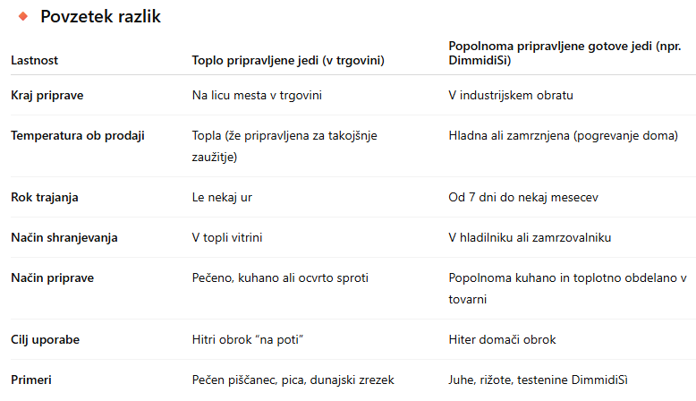
# 💡 Sklep:

Toplo pripravljene jedi so trgovske storitve svežega kuhanja – kratkotrajne, sveže, pripravljene za takoj.
Popolnoma pripravljene gotove jedi so industrijski izdelki – pakirani, obstojni, namenjeni za kasnejšo porabo.

Obe vrsti pa služita istemu namenu: prihraniti čas in omogočiti okusno hrano brez kuhanja – le na različnih točkah prehranske verige.

